**UML分析和设计**

**一、时序图**

**1.时序图的概念**

时序图是以时间为序的表示方法，主要用来描述对象之间的时间顺序。将交互关系表示为二维图的。纵轴为时间，横轴为在协作中各个独立的对象。对象存在时用一条虚线表示，当对象的过程处于激活状态是，生命线是一个双道线。消息用从一个对象的生命线到另一个对象生命线的箭头表示。箭头以时间顺序在图中从上到下排列。

**2.时序图组成**

**时序图组成:**时序图包括四个元素 对象(Object), 生命线(Lifeline), 激活(Activation), 消息(Message);

**(1) 对象(Object)**

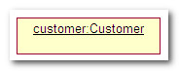

对象:时序图中的对象在交互中扮演的角色就是对象;

对象的符号:时序图中的对象与对象图中的表示方法一样,使用矩形将对象名称包含起来,并且对象名称下有下划线;

对象创建时机:对象可以在交互开始的时候创建,也可以在交互过程中进行创建;

–处于顶部:如果对象的位置在时序图顶部,说明在交互开始的时候对象就已经存在了;

–不在顶部:如果对象的位置不在顶部,那么对象在交互过程中创建的;

**(2)生命线(Lifeline)**

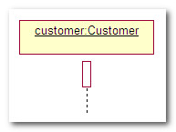

生命线:生命线是一条垂直的虚线,这条虚线表示对象的存在,在时序图中,每个对象的底部都有生命线;

生命线作用:生命线是一个时间线,从时序图顶部一直到底部都存在,其长度取决于交互的时间;

对象的生命线:对象与生命线结合在一起就是对象的生命线,这个概念包含对象图标以及对象下面的生命线图标如上图;

**(3)激活(Activation)**

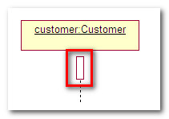

激活(Activation):代表时序图中对象执行一项操作的时期,激活期可以理解为语义中{}中的内容,表示该对象被占用以完成某个任务;

去激活(Deactivation) :指对象处于空闲状态,在等待消息激活这个对象;

激活的表示:当对象处于激活时期,生命线可以拓宽为矩形,这个矩形条称为激活条;

激活去激活的时机:

– 激活:对象激活是在激活条的顶部激活;

– 去激活:激活条的底部去激活,通常发生在一个消息离开对象生命线;

(4) 消息

消息概念:定义交互和协作中交换信息的类,对对象之间的通信内容建模;

消息动作:

–动作种类:消息允许在实体间传递信息(传递参数),允许实体请求其它服务,对象之间通过发送和接收消息进行通信;

–产生结果:消息可以触发操作,唤起信号,或使目标对象创建或销毁;消息的异步和同步通信:

–异步通信:消息是信号的时候,发送信号之后,等待对方触发相应方法,这是明确的命名的对象间的异步通信;

–同步通信:直接调用对象的方法,执行方法返回结果,这种具有返回控制机制的操作是同步通信;

时序图和协作图中消息的区别:时序图中的消息强调顺序,协作图中的消息强调交换消息的对象间的关系;

消息类型:

–:两个对象间绘制消息;

–:两个对象之间的过程调用;

–:两个对象之间的异步消息;

–:过程调用中返回的消息;

–:绘制反身消息;

**3. 时序图示例**

示例简介:

–使用场景:汽车租赁公司;

–使用的对象:Customer(客户),Worker(工作人员),Order(请求),Record(记录),Car(汽车);

–工作流程:①客户向工人提出租车要求,②工人检查请求,③客户付款,④工人填写记录,⑤工人取车;

时序图:

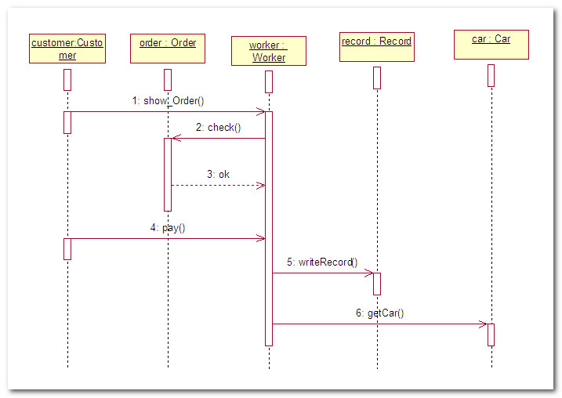

**4. 对象的创建和撤销**

对象位置:

–顶部:时序图中对象的默认位置是在时序图顶部,这表明对象在交互开始之间就已经存在;

–中间:如果对象在时序图中间部分,说明对象时在交互过程中创建的;

交互过程中创建对象的方法:

–消息指向对象:消息是构造方法,箭头指向对象所代表的的矩形;

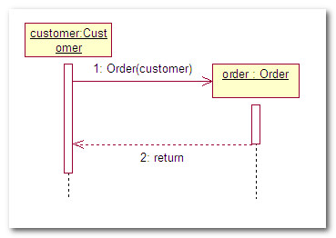

–消息指向激活条:消息是构造方法,箭头指向对象下面的激活条;

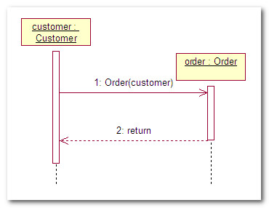

撤销对象:如果想要在时序图中撤销一个对象,因为如果同时有几个对象,如果不进行特殊操作其生命周期将会一样长;

– 效果图:下图中将Customer和 Order 对象撤消了, 因为它们基本没有参与后期的交互;

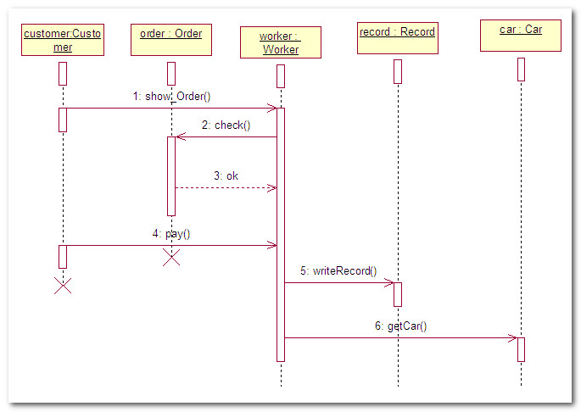

**5. 时序图建模技术**

时序图使用时机:对动态行为建模, 强调时间展开信息的次序的时候, 使用时序图;

时序图管理策略:

–单一控制流:一个单独的时序图只能显示一个控制流;

–多个时序图:完整的控制流很复杂,可以绘制多个时序图, 一个主干时序图, 多个分支时序图,使用包对这些时序图进行管理;

时序图建模策略:

–设置交互语境:交互所在的环境,包括哪些对象,属于什么系统,子系统, 相关的操作类用例等;

–对象排列顺序:根据对象重要性,从左到右排列在时序图中;

–对象生命线:对象通常存在于交互的整个过程,也可以在交互过程中被创建和撤销;

– 消息排列:引发交互信息之后,消息按照时间顺序从上向下画出,先发出的消息在后发出的消息上面;

– 激活期设置:可以将实际操作发生的时间点消息明确的显示出来;

– 时间空间约束:每个消息都可以附加合适的时间和空间约束;

– 前置后置条件:每条消息可以附加前置或后置条件;

**二、时序图**

1、概念

流程图是对过程、算法、流程的一种图像表示，在技术设计、交流及商业简报等领域有广泛的应用。流程图是用一些图框来表示各种类型的操作，在框内写出各个步骤，然后用带箭头的线把它们连接起来，以表示执行的先后顺序。用图形表示算法，直观形象，易于理解。

2、最常用的流程图符号如下

a.处理框（矩形框），表示一般的处理功能。

b.判断框（菱形框），表示对一个给定的条件进行判断，根据给定的条件是否成立决定如何执行其后的操作。它有一个入口，二个出口。

c.输入输出框（平行四边形框）。

d.起止框（圆弧形框），表示流程开始或结束。

e.连接点（圆圈），用于将画在不同地方的流程线连接起来。如图中有两个以1标志的连接点(在连接点圈中写上“l”)则表示这两个点是连接在一起的，相当于一个点一样。用连接点，可以避免流程线的交叉或过长，使流程图清晰。

f.流程线（指向线），表示流程的路径和方向。

g.注释框, 是为了对流程图中某些框的操作做必要的补充说明，以帮助阅读流程图的人更好地理解流程图的作用。它不是流程图中必要的部分，不反映流程和操作。

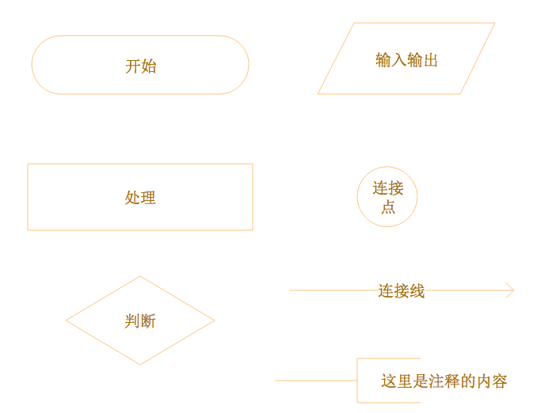

3、示例:

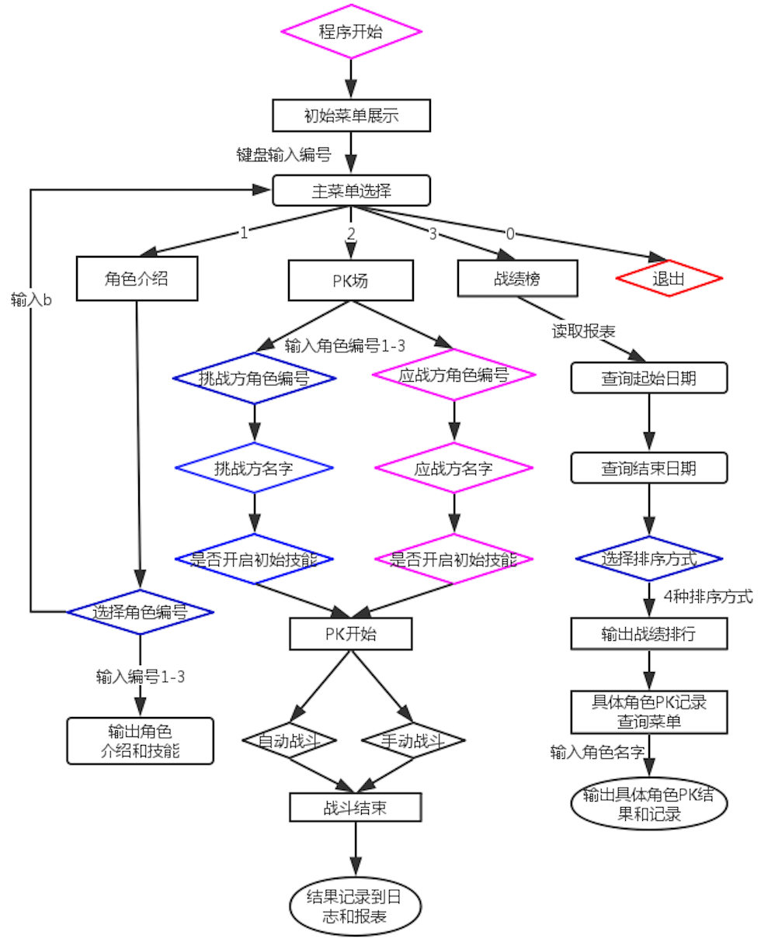

**三、脑图/思维导图**

1、概念

思维导图又称脑图，是一种图像式思维的工具以及一种利用图像式思考辅助工具 。思维导图是使用一个中央关键词或想法引起形象化的构造和分类的想法；它用一个中央关键词或想法以辐射线形连接所有的代表字词、想法、任务或其它关联项目的图解方式。

2、示例

